Об эпидситуации по заболеваемости гриппом и ОРВИ,
о профилактике гриппа и ОРВИ

Текущая эпидемиологическая ситуация по ОРВИ в Кировской области характеризуется как сезонный подъем заболеваемости на неэпидемическом уровне негриппозных респираторных инфекций.
За 45 неделю (07.11.2022 – 13.11.2022) количество заболевших острыми респираторными инфекциями на территории региона за прошедшую неделю составило 6637 случаев, в том числе на детей в возрасте до 14 лет пришлось 56,3% от всех установленных случаев.
Рост заболеваемости регистрировалось во всех возрастных группах. Наибольший темп прироста, был зарегистрирован среди неорганизованных детей в возрасте от 0 до 2 лет (+36,06%) Превышение недельного эпидемического порога на 66,27 было зарегистрировано среди населения старше 15 лет. Среди совокупного населения и среди детского населения недельный эпидемиологический порог не был превышен.
По результатам проводимого лабораторного мониторинга отмечается циркуляция вирусов не гриппозной этиологии. В результате проведения лабораторного мониторинга было обследовано 75 человек и выделены: риновирус — 21, аденовирус — 5, РС-вирус — 3, парагрипп — 6, бокавирус — 3, коронавирус — 8, метапневмовирус — 7.
За прошедшую неделю среди совокупного населения зарегистрировано 277 случаев новой коронавирусной инфекции, в том числе 24 случая у детей.

Грипп – это высококонтагиозная вирусная инфекция, распространенная повсеместно. Характерные клинические проявления гриппа: внезапное острое начало заболевания, сопровождающееся резким повышением температуры тела (выше 38°С), ознобом, головной болью, болью в мышцах, общей слабостью, кашлем. Болезнь может протекать легко, однако могут наблюдаться тяжелые формы течения вплоть до смертельных исходов.
Возбудители гриппа – вирусы типов А и В, которые отличаются агрессивностью, исключительно высокой скоростью размножения.
Грипп крайне опасен своими осложнениями:
• Легочные осложнения (пневмония, бронхит). Именно пневмония является причиной большинства смертельных исходов от гриппа.
• Осложнения со стороны верхних дыхательных путей и ЛОР органов (отит, синусит, ринит, трахеит).
• Осложнения со стороны сердечно-сосудистой системы (миокардит, перикардит).
• Осложнения со стороны нервной системы (менингит, менингоэнцефалит, энцефалит, невралгии, полирадикулоневриты).
Грипп часто сопровождается обострением имеющихся хронических заболеваний.

Основной мерой специфической профилактики гриппа является вакцинация.

Обязательной вакцинации согласно национального календаря профилактических прививок подлежат:
- Дети с 6 месяцев, учащиеся 1 - 11 классов;
- обучающиеся в профессиональных образовательных организациях и образовательных организациях высшего образования;
- взрослые, работающие по отдельным профессиям и должностям (работники медицинских организаций и организаций, осуществляющих образовательную деятельность, организаций торговли, транспорта, коммунальной и социальной сферы);
- лица, работающие вахтовым методом, сотрудники правоохранительных органов и государственных контрольных органов в пунктах пропуска через государственную границу Российской Федерации;
- работники организаций социального обслуживания и многофункциональных центров; государственные гражданские и муниципальные служащие;
- беременные женщины;
- взрослые старше 60 лет;
- лица, подлежащие призыву на военную службу;
- лица с хроническими заболеваниями, в том числе с заболеваниями легких, сердечно-сосудистыми заболеваниями, метаболическими нарушениями и ожирением.

Вакцина от гриппа, правда и вымысел
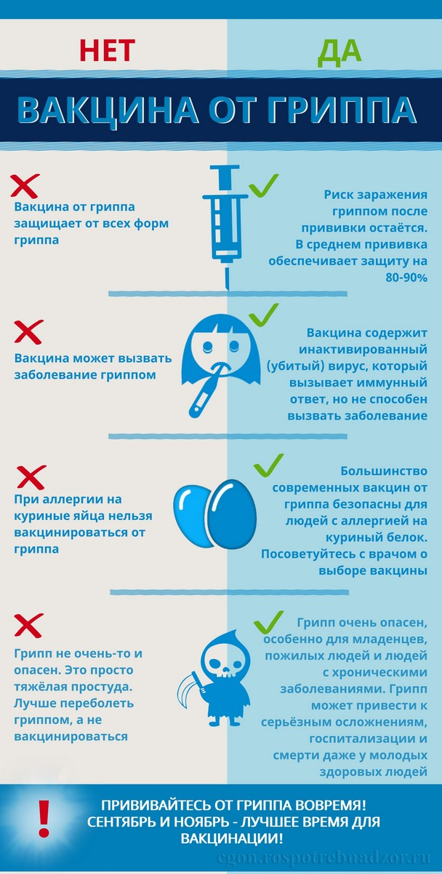
Информация с сайта ФБУЗ "Центр гигиенического образования населения" Роспотребнадзора

